Признаем достойной темой или нет – все мы это делаем. Ежедневно тратим до 40 минут на пребывание в таких местах. Из казенных торопимся, а домашние частенько становятся местом принятия решений и погружения в мысли и грезы. «Приют мечты уединенной», «Изба – читальня» и т.д.– речь идет об одном и том же месте – туалете в собственной квартире. Данный опус я решил разбить на две части: креативную (длинную) и размышлятельно – информационную ( короткую)
Креативная (длинная), или преврати санузел в храм!
Домашний санузел должен радовать не только простите, ж…, но и глаз. А чему скажите радоваться, когда первое что бросается в глаза на входе - целая батарея труб, вентелей, крунтелей, водосчетчиков и прочих очень нужных, но некрасивых предметов. Какой уж тут полет мысли – сделал дело – и хочется бежать. Многие решили скрыть этот «сортирный оргАн» с помощью пластиковых панелей. Итог печален – первое, что мы видим, это пластиковый короб, Закрывающий мерзкие трубы!!!
Мое же предложение в корне отличается – давайте создадим особый интерьер, который не только трубы скроет, но и сделает визит в туалет действительно желанным и приятным, а гости станут ходить туда как на экскурсию.
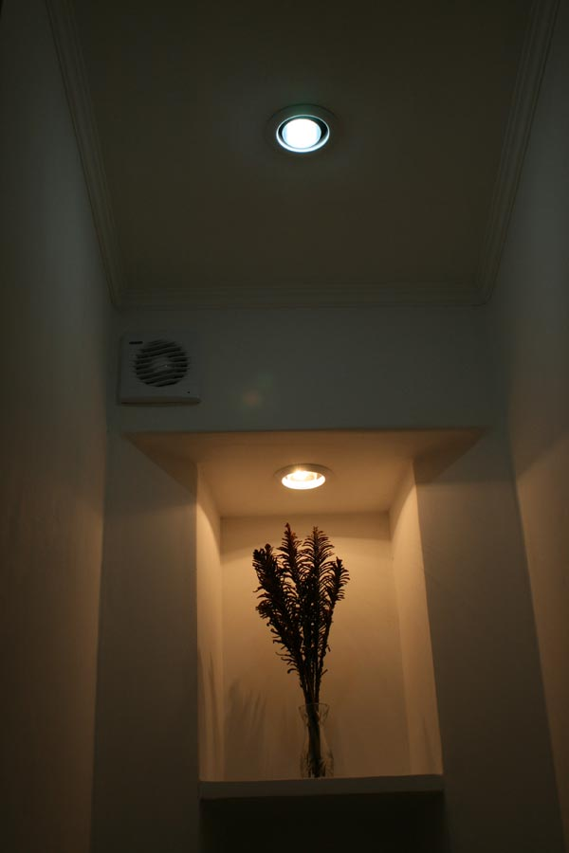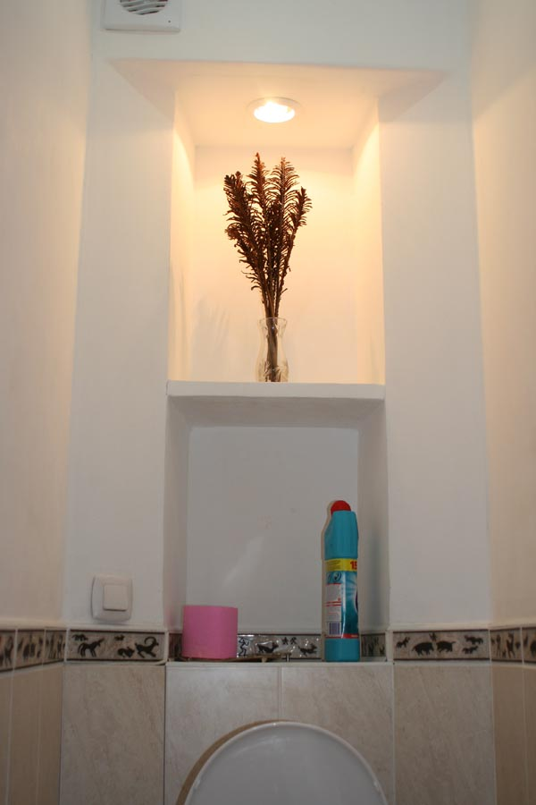
Так у меня получилось в финале всех работ.
Если понравилось – читаем дальше, как это сделать своими руками.
Это простой хрущевский сортир, в котором я попытался создать интерьер.
Все просто: были куплены металлические профили (пойдут и деревянные брусочки), из которых был создан каркас для ниши.
С каждой стороны три стойки от потолка до пола - между ними перемычки для жесткости. Мои размеры таковы: при ширине комнатки в 72 см прибиты две стойки к стенкам на расстоянии 39 см от задней стенки. Отступив от них 15 см ближе к центру еще две, правда расстояние от задней стенки до них не 39, а 27 см. Высота полочки, где стоит букет – 140см. (от пола), высота кафельного задника – 94 см,
В верхней части этой ниши находится блок электроосвещения и вентиляция( вентилятор и алюминиевая гофротруба, завернутая для бесшумности в подложку под ламинат. до нее от пола 225 см.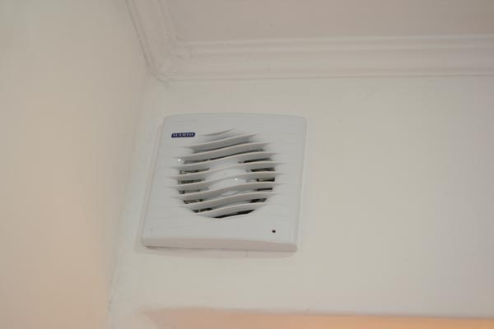 Размеры могут меняться _+, но главное соблюсти несколько правил.
Закошенность плоскостей даст оптическую иллюзию, что и ниша глубже и туалет шире. Сделаете прямо – получите эффект клетушки.
Все приведенные размеры привязаны к выступам и трубам, скрытым за нишей.
Конструкция обшита плитой КВЛ ( аналог ГВЛ только легче, воды не боится и армирована стекловатой) саморезы на 3 с половиной мм толщиной по металлу( с мелкой резьбой) закрутил через 10 см. Ушло около 250-ти. Предварительно делал канавки под шляпки – что бы утопить в материал. Потом малярная лента и куча шпатлевки с подходами в несколько дней.
Ах да, забыл сказать, перед обшивкой, не забудьте сделать навесной потолок. Я использовал дверные косяки от только что замененных дверей. Присверлил и прикрутил большими саморезами их к стенам ( простое правило – две трети шурупа, гвоздя, или еще чего должно входить в то, что должно держать, и тогда держать будет) И сделал две перемычки поперек. К этой деревянной раме ,нижняя часть которой оказалась на 17 см ниже потолка, я прикрутил лист КВЛ, потом наклеил пенопластовые плинтуса( клеем «Мастер» его нужно намазать, приложить к стене, отодрать тут же, (правда сопли клеевые тянутся) и через 3 минуты приложить на подсохший клей. Через сутки можно делать что угодно) Плинтуса промазал пальцем замазкой (что бы швов не было видно) а потом все побелил.
При помощи реечки и вкрученных в нее 2-х саморезов ( расстояние между ними – половина диаметра врезного плафона под лампочку) прокрутил словно циркулем отверстия под свет. Одна обычная 60-ка в нише( она дает теплый свет) вторая Экономка холодного света в потолке над унитазом. При смешении двух разных светов создается ощущение теплоты и яркости. На вентилятор для вытяжки отдельный выключатель, который соединен с общим выключателем ( так спасение от забывчивости).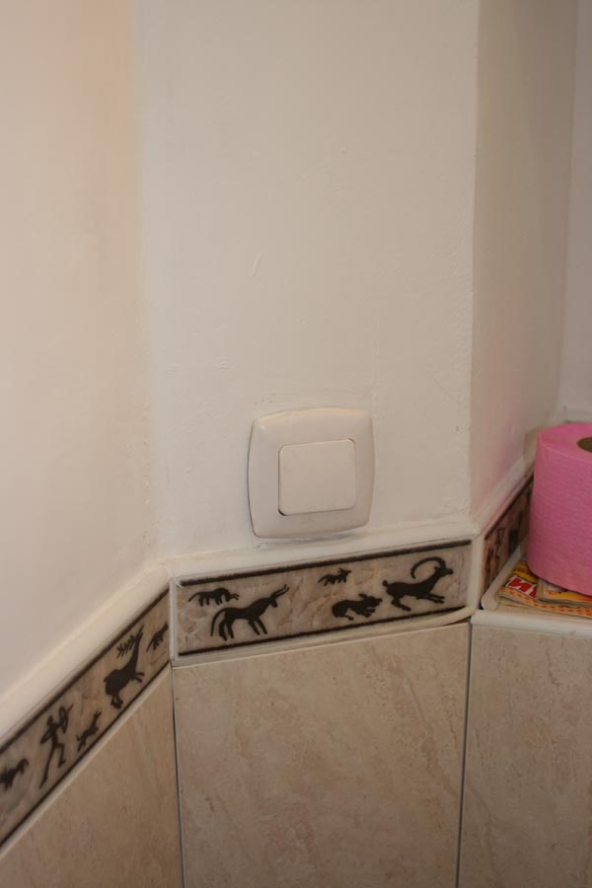
Все что связано с кафелем интереснее. Задняя стенка за унитазом только выглядит монолитной. На самом деле это две закрытые ниши сделанные из обрезков ламината, обклеенных на тот же клей «Мастер» кафелем. Вот они какие:
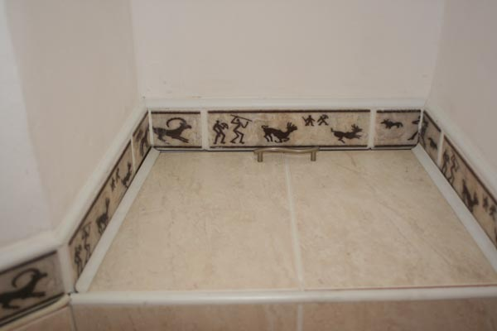
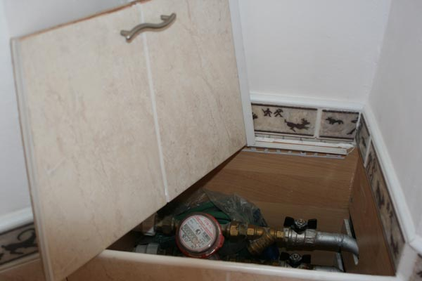
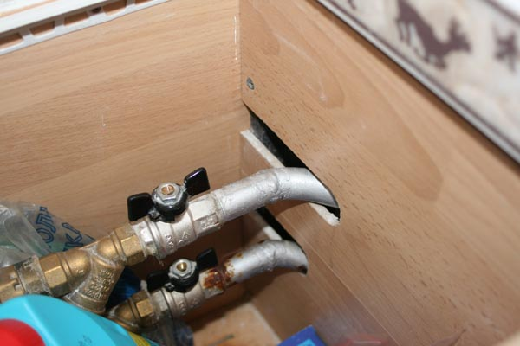
Эта та, что в центре. Там живут счетчики, краны для перекрывания труб, запасные лампочки и вся домашняя бытовая химия. Ее глубина до чугунного коленца слива унитаза. Габариты, как у ниши. В случае ремонта демонтируется, так как передние ламинатины, на которые наклеен кафель прикручены саморезами изнутри и легко откручиваются вновь, так же и боковые стенки короба
Есть еще одна фальшь – панель – слева от унитаза – случись что со сливом из ванной, и кухни – открыл створку и ничего ломать не надо.
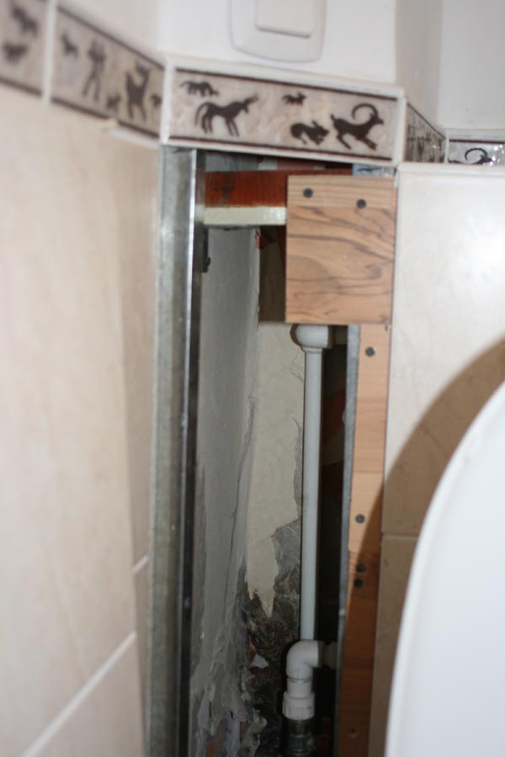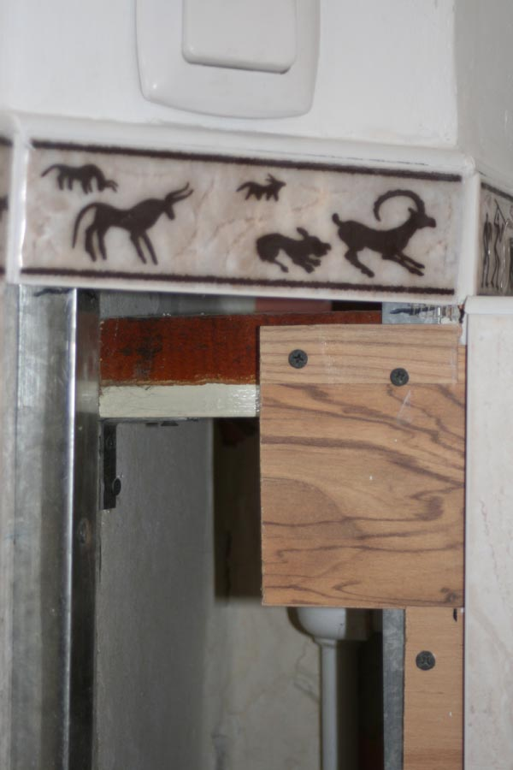

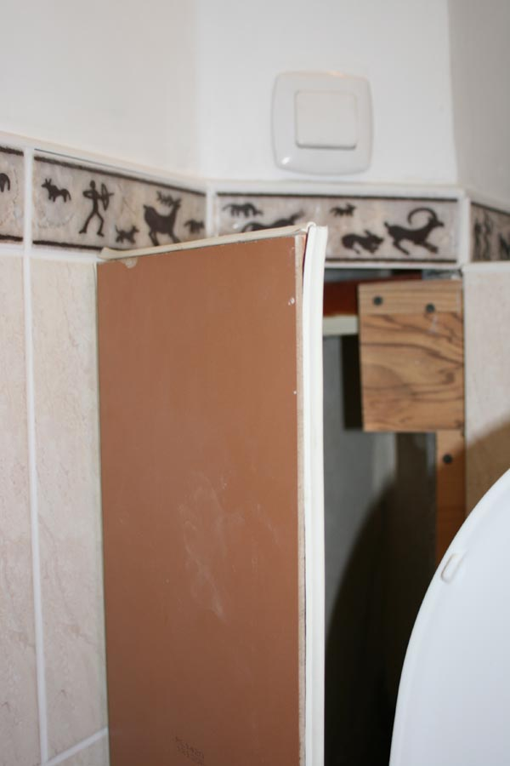
Для большей убедительности в монолитности, по краю этой фальшпанели я наклеил белый оконный утеплитель. Смотрится как замазка между плитками.
Для усиления иллюзии большого помещения, кафель на полу положен ромбами - так глаз не может точно определить размеры и все становится больше.
Часть 2. Размышлятельно – информационная (короткая)
Как выбрать «сердце» туалета?
(Ода унитазу)
На самом деле к этому вопросу нужно подходить настолько серьезно, что даже АХ!
Первое правило – выбирайте не глазами, а, извините, ж….. (Просто не стесняйтесь, садитесь на санфаянс прямо в магазине.
Отверстие для слива по – центру – для наших квартир просто беда. Это решение пришло из Европы. Там в сортирах вода стоит как в тазу и лишь изредка сливается ( экономят или водяной замок для запахов делают, если в коттедже живут.) из минусов этой системы: когда «по большому» ты – туда – тебе обратно. Знаю знакомую, так она теннисный мячик в такой унитаз кладет, чтоб не брызгало, а потом его моет. Если вы не согласны на эти жертвы ради экономии, знайте – в унитазе должна быть полочка. Откладываем «личинку» туда, а затем без эксцессов смываем. В идеале, полочка как в советских ( я красивый турецкий нашел) или скользящая под наклон. Это более подходит под нашу реальность.
Еще в магазине засуньте пальцы под ободок, будто моете. Если не получилось достать везде и эмаль отсутствует – это не ваш унитаз – такой придется мыть часто и со сложностями. В идеале должны быть просто дырочки по кругу и никаких «полей шляпы». Да еще: посмотрите, как в вашем туалете торчит сливная труба – под углом или прямо. Унитазы тоже делятся на 2 типа – косой Фан и прямой. Косой позволяет придвинуть унитаз почти к стене, с прямым так не получится – придется одевать переходник и 20 см «коту под хвост». Мне было все равно – взял прямой ведь все переходники под кафельный борт ушли….. На моем аватаре как раз он( фото сделано в зале за день до установки) – а Фан – то что торчит сзади. Мой - прямо, а бывает – загнут книзу.

